Міністерство освіти і науки України
Національний технічний університет України
«Київський політехнічний інститут імені Ігоря Сікорського»

Навчально-науковий інститут атомної та теплової енергетики
Кафедра цифрових технологій в енергетиці

Звіт
до розрахунково-графічної роботи
з дисципліни «Візуалізація графічної та геометричної інформації

Тема : «Операції з текстурними координатами.
Масштабування текстури навколо заданої користувачем точки»

Варіант: 11

Виконала :
студентка групи ТР-51мп
Дорохова Єлизавета Владиславівна

Перевірив :
Демчишин Анатолій Анатолійович

КИЇВ – 2025
1. Опис завдання
1.1 Мета роботи
Реалізувати масштабування текстури навколо користувацької точки на параметричній поверхні Кассіні з можливістю інтерактивного керування позицією центру масштабування та коефіцієнтом масштабування.
1.2 Постановка задачі
У даній роботі, спираючись на результати попереднього етапу, присвяченого текстуруванню поверхні Кассіні, необхідно розширити функціональні можливості системи візуалізації шляхом реалізації інтерактивного керування текстурними координатами.
Основним завданням є реалізація масштабування текстурних координат навколо довільно заданої точки в параметричному просторі поверхні, що визначається координатами (u, v). Це дає змогу виконувати локальні трансформації текстури без зміни геометрії самої поверхні, що є важливим для дослідження впливу текстурних перетворень на візуальне сприйняття складних поверхонь.
Для забезпечення інтерактивності необхідно реалізувати керування положенням центру масштабування за допомогою клавіатури. Зокрема, мають бути передбачені такі дії користувача, як переміщення центру масштабування вздовж параметра v (у вертикальному напрямку) та вздовж параметра u (у горизонтальному напрямку) за допомогою клавіш WSAD, а також зміна коефіцієнта масштабування текстурних координат із використанням клавіш Q та E. Для підвищення зручності користування та наочності керування також слід реалізувати альтернативний спосіб управління параметрами масштабування через графічний інтерфейс користувача (UI).
1.3 Технічні вимоги:
- Використання WebGL для рендерингу.
- Vertex shader для трансформації текстурних координат.
- Fragment shader з підтримкою diffuse, specular та normal mapping.
- Динамічне оновлення параметрів без перезавантаження сторінки.

2. Теоретичні відомості
2.1 Математичні основи масштабування текстури
Текстурні координати (u, v) визначають спосіб накладання двовимірного зображення на тривимірну поверхню. Координати нормалізовані до діапазону [0, 1], де u відповідає горизонтальній осі текстури, а v — вертикальній.
Афінні перетворення зберігають паралельність прямих і дозволяють змінювати спосіб накладання текстури без зміни геометрії об'єкта. Основні типи перетворень:
Трансляція: T(u, v) = (u + tx, v + ty)
Масштабування: S(u, v) = (s·u, s·v)
Обертання: R(u, v) = (u·cos(θ) - v·sin(θ), u·sin(θ) + v·cos(θ))
Пряме масштабування S(u, v) = (s·u, s·v) завжди відбувається відносно початку координат (0, 0). Для масштабування навколо довільної точки (cx, cy) необхідна композиція трьох послідовних перетворень.
Трансляція до початку координат: T₁(u, v) = (u - cx, v - cy)
Зміщуємо центр масштабування в точку (0, 0), щоб він став початком локальної системи координат.
Масштабування: (u', v') = (s·u', s·v')
Виконуємо масштабування відносно початку координат. Коефіцієнт s визначає інтенсивність:
s > 1: текстура "стискається" — відображається більша область
s < 1: текстура "розтягується" — деталі збільшуються
s = 1: текстура не змінюється
Зворотна трансляція: T₂(u'', v'') = (u'' + cx, v'' + cy)
Повертаємо систему координат у вихідне положення.
Результуюча формула:
u_new = (u - cx) × s + cx = cx + s(u - cx)
v_new = (v - cy) × s + cy = cy + s(v - cy)
Це перетворення гарантує, що точка (cx, cy) залишається нерухомою, а всі інші точки віддаляються від неї (при s > 1) або наближаються до неї (при s < 1) пропорційно до коефіцієнта масштабування.
Геометрично точка (cx,cy) залишається інваріантною відносно масштабування, тобто її положення не змінюється. Відстані від будь-якої іншої точки до центру масштабування змінюються пропорційно коефіцієнту sss, при цьому напрямок від центру до точки зберігається. Усі прямі, що проходять через центр масштабування, не змінюють свого напрямку, що забезпечує коректне та передбачуване перетворення текстурних координат.
Матричне представлення зручне для теоретичного аналізу, хоча в реалізації використовується пряма обчислювальна форма для оптимізації швидкодії. У гомогенних координатах композиція перетворень виражається єдиною матрицею 3×3:
[s 0 cx(1-s)]
M = [0 s cy(1-s)]
[0 0 1 ]
2.2 Параметризація поверхні Кассіні
Поверхня Кассіні задається параметрично через кут обертання u та висотний параметр z. На основі цих параметрів обчислюються декартові координати точки поверхні. Текстурні координати отримуються шляхом нормалізації параметрів: utex=u/2π, vtex=(z−zmin)/(zmax−zmin). Така параметризація забезпечує безшовність текстури по горизонталі та лінійне відображення по вертикалі, хоча однакові зміни в UV-просторі можуть відповідати різним фізичним відстаням на поверхні. Масштабування текстури в UV-просторі змінює щільність накладання зображення, при цьому точка, що відповідає центру масштабування, залишається візуально нерухомою.
2.3 Реалізація в графічному конвеєрі
Трансформація текстурних координат виконується у вершинному шейдері, що є обчислювально ефективним рішенням. Для кожної вершини застосовується формула масштабування навколо довільної точки, а отримані координати автоматично інтерполюються GPU під час растеризації. Фрагментний шейдер використовує інтерпольовані координати для семплювання дифузної, дзеркальної та нормалевої текстур. Масштабування впливає на вибір рівня міпмапів і, відповідно, на візуальну якість зображення.
3. Деталі реалізації
3.1 Архітектура системи масштабування
Система масштабування текстури зберігає стан у чотирьох ключових змінних. UV-координати центру трансформації, коефіцієнт масштабування, крок переміщення та посилання на 3D-модель маркера центру. Початкове положення центру встановлено у центрі текстурного простору (0.5, 0.5), а масштаб дорівнює 1. Використання простих змінних забезпечує швидкий доступ у всіх частинах програми, включаючи обробку подій, рендеринг та оновлення UI.
Потік даних односпрямований. Користувач змінює параметри через клавіатуру або слайдери, обробники подій оновлюють глобальні змінні з урахуванням граничних значень, а функція синхронізації інтерфейсу підтримує узгодженість між методами введення. На етапі рендерингу значення передаються в шейдери через uniform-змінні. Vertex shader обчислює нові текстурні координати, fragment shader використовує їх для семплювання текстур. Паралельно обчислюється позиція маркера в 3D-просторі, який відображається як окремий об’єкт сцени.
3.2 Трансформація в шейдерах
Параметри масштабування передаються з JavaScript у vertex shader як uniform-змінні: двовимірний вектор центру та скалярний коефіцієнт. Vertex shader обробляє кожну вершину триетапно: віднімає центр для переносу системи координат, множить на коефіцієнт масштабування та повертає координати назад. Результат передається в fragment shader через varying-змінну, що дозволяє GPU інтерполювати координати для кожного пікселя перспективно-коректно.
Такий підхід значно економить ресурси. Трансформація виконується один раз для вершини, а не для кожного пікселя, зберігаючи точність відображення та високу продуктивність. Fragment shader використовує трансформовані координати для семплювання дифузної, спекулярної та normal maps.
3.3 Візуалізація центру масштабування
Маркер центру реалізований як простий квадратний білборд з чотирьох вершин та двох трикутників, розміром 0.3 одиниці сцени. Його позиція обчислюється на CPU через зворотне перетворення UV → 3D координати на поверхні Кассіні. Координати u і v переводяться в азимутальний кут та висоту, далі застосовується параметричне рівняння поверхні для обчислення радіуса, після чого обчислюються декартові координати маркера.
Маркер рендериться окремо з фіксованим червоним кольором у fragment shader, що забезпечує максимальний контраст з текстурованою поверхнею. Він малюється після основної поверхні, але перед додатковими елементами сцени, зберігаючи візуальну ієрархію.
3.4 Інтерактивне керування
Клавіатурне керування реалізовано через обробник подій на canvas. Клавіші W/S змінюють вертикальну координату центру, A/D — горизонтальну, Q/E — коефіцієнт масштабування. Після кожної зміни застосовуються граничні умови: u, v ∈ [0,1], s ∈ [0.1, 5.0], що забезпечує передбачувану поведінку системи.
Графічний інтерфейс включає три слайдери для прямого керування u, v та s. Слайдери з кроком 0.01 для координат та 0.1 для масштабу дозволяють точно контролювати параметри, а текстове відображення показує актуальні значення.
Ключовим аспектом системи керування є повна синхронізація між різними методами введення. Функція оновлення відображення викликається після будь-якої зміни параметрів незалежно від того, чи ця зміна була ініційована клавіатурою чи слайдером.
Функція виконує два основні завдання. По-перше, вона оновлює текстові відображення всіх трьох параметрів. Кожне значення форматується до двох десяткових знаків для узгодженого відображення. Текстові елементи розташовані поруч з відповідними слайдерами, забезпечуючи чітку візуальну асоціацію між контролом та його поточним значенням. По-друге, функція оновлює позиції самих слайдерів, встановлюючи їх властивість value рівною поточним значенням параметрів. Це забезпечує, що зміни через клавіатуру миттєво відображаються на слайдерах. Без цього кроку можлива ситуація, коли візуальна позиція слайдера не відповідає фактичному значенню параметра.
Така двостороння синхронізація створює єдину узгоджену систему керування, де користувач може вільно змінювати метод введення без ризику виникнення конфліктів або неочікуваної поведінки.
4. Інструкція користувача
4.1 Запуск та початкова конфігурація
При першому завантаженні програма автоматично ініціалізує WebGL-контекст, створює геометрію поверхні Кассіні та завантажує текстурні карти. Процес ініціалізації зазвичай займає одну-две секунди залежно від швидкості комп'ютера. Після завершення завантаження на екрані з'являється тривимірна поверхня Кассіні з накладеною текстурою, обертається сфера світла та червоний квадратний маркер на поверхні. Знизу екрану розташована панель керування з чотирма секціями контролів та підказкою щодо клавіатурного керування.
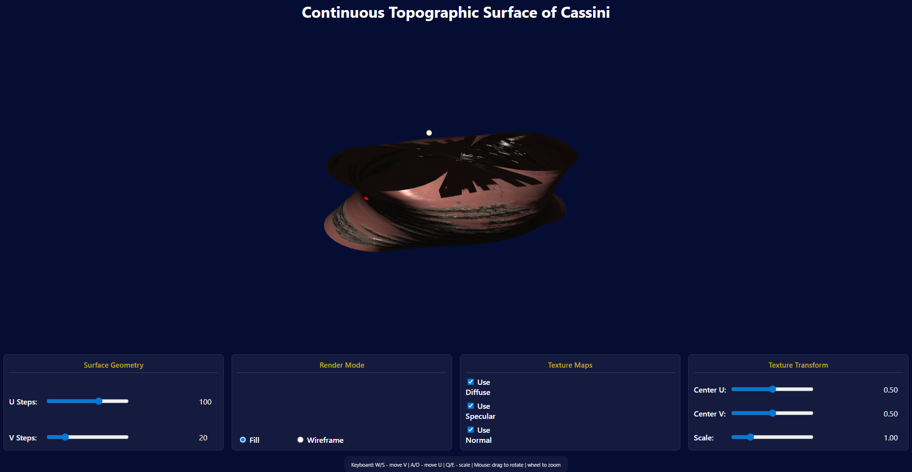
Основну центральну область займає вікно тривимірної візуалізації. Нижня частина містить панель керування з контролами, організованими в чотири логічні секції. Перша секція "Surface Geometry" містить два слайдери для контролю деталізації поверхні по параметрах U та V. Друга секція "Render Mode" містить перемикачі між режимами відображення Fill та Wireframe. Третя секція "Texture Maps" містить три прапорці для увімкнення або вимкнення дифузної, спекулярної та нормальної текстурних карт. Четверта секція "Texture Transform" містить три слайдери для керування масштабуванням текстури. Під панеллю контролів розташована підказка з описом клавіатурного керування та управління мишею.
Секція "Texture Transform" містить три слайдери, що контролюють параметри масштабування текстури. Перший слайдер "Center U" визначає горизонтальну позицію центру масштабування в діапазоні від 0.00 до 1.00. Переміщення повзунка вліво зменшує значення, переміщуючи центр ліворуч по поверхні у кутовому напрямку. Переміщення вправо збільшує значення, зміщуючи центр праворуч. Другий слайдер "Center V" контролює вертикальну позицію центру в тому ж діапазоні. Третій слайдер "Scale" керує коефіцієнтом масштабування в діапазоні від 0.10 до 5.00. При значенні 1.00 текстура відображається без змін. Зменшення значення нижче одиниці візуально збільшує текстуру - відображається менша область текстурної карти з більшими деталями. Збільшення значення вище одиниці зменшує текстуру - відображається більша область з меншими деталями. Червоний квадратний маркер на поверхні миттєво переміщується при зміні координат центру, дозволяючи візуально контролювати позицію точки масштабування.
Альтернативним методом керування є використання клавіатури. Для активації клавіатурного керування необхідно клацнути мишею на область тривимірної візуалізації, щоб надати їй фокус вводу. Після цього стають активними шість клавіш керування. Клавіші W та S керують вертикальною позицією центру. Клавіші A та D керують горизонтальною позицією. Клавіші Q та E керують коефіцієнтом масштабування.
Приклад масштабування. Вигляд текстури при scale=1.00:
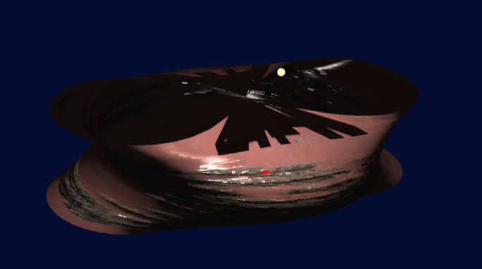

Вигляд текстури при scale=0.50:
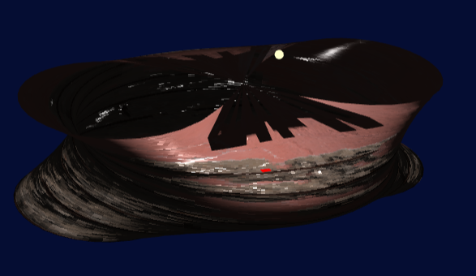
5. Вихідний код
5.1 Vertex Shader (shader.gpu)
const vertexShaderSource = `
attribute vec3 a_position;
attribute vec3 a_normal;
attribute vec2 a_texcoord;
attribute vec3 a_tangent;
attribute vec3 a_bitangent;

uniform mat4 u_projectionMatrix;
uniform mat4 u_modelViewMatrix;
uniform mat4 u_normalMatrix;

uniform vec2 u_texScaleCenter;
uniform float u_texScale;
varying vec2 v_texcoord;
varying vec3 v_fragPos;
varying mat3 v_TBN;

void main() {
vec4 viewPos4 = u_modelViewMatrix * vec4(a_position, 1.0);
v_fragPos = viewPos4.xyz;
gl_Position = u_projectionMatrix * viewPos4;

vec2 texCoord = a_texcoord - u_texScaleCenter;
texCoord = texCoord * u_texScale;
v_texcoord = texCoord + u_texScaleCenter;

mat3 normalMat = mat3(u_normalMatrix);
vec3 T = normalize(normalMat * a_tangent);
vec3 B = normalize(normalMat * a_bitangent);
vec3 N = normalize(normalMat * a_normal);
v_TBN = mat3(T, B, N);}`;

5.2 Fragment Shader (shader.gpu)
const fragmentShaderSource = `
precision mediump float;

varying vec2 v_texcoord;
varying vec3 v_fragPos;
varying mat3 v_TBN;

uniform sampler2D u_diffuseTex;
uniform sampler2D u_specularTex;
uniform sampler2D u_normalTex;

uniform bool u_useDiffuse;
uniform bool u_useSpecular;
uniform bool u_useNormal;

uniform vec3 u_lightPosition;
uniform int u_renderMode;
uniform vec4 u_wireframeColor;

void main() {
if (u_renderMode == 2) {
gl_FragColor = vec4(1.0, 1.0, 0.8, 1.0);
return;
}

if (u_renderMode == 3) {
gl_FragColor = vec4(1.0, 0.0, 0.0, 1.0);
return;
}

vec3 diffColor = u_useDiffuse
? texture2D(u_diffuseTex, v_texcoord).rgb
: vec3(1.0);

vec3 specColor = u_useSpecular
? texture2D(u_specularTex, v_texcoord).rgb
: vec3(1.0);

vec3 normalMap = u_useNormal
? (texture2D(u_normalTex, v_texcoord).rgb * 2.0 - 1.0)
: vec3(0.0, 0.0, 1.0);

vec3 N = normalize(v_TBN * normalMap);

vec3 L = normalize(u_lightPosition - v_fragPos);
vec3 V = normalize(-v_fragPos);
vec3 R = reflect(-L, N);

vec3 ambient = 0.1 * diffColor;
vec3 diffuse = diffColor * max(dot(N, L), 0.0);
vec3 specular = specColor * pow(max(dot(V, R), 0.0), 32.0);

gl_FragColor = vec4(ambient + diffuse + specular, 1.0);}`;

5.3 Функція обчислення 3D позиції на поверхні за UV координатами

function getPositionAtUV(u, v) {
let a = 8;
let zMin = -8 / 3;
let zMax = 8 / 3;
let scale = 1.3;

let z = zMin + v * (zMax - zMin);
let angle = u * 2 * Math.PI;
let c = 3 * z;
let cos2u = Math.cos(2 * angle);
let sin2u = Math.sin(2 * angle);
let inner = a ** 4 - (c ** 4) * (sin2u ** 2);
let r = 0;
if (inner >= 0) r = Math.sqrt(c * c * cos2u + Math.sqrt(inner));
let x = scale * r * Math.cos(angle);
let y = scale * r * Math.sin(angle);
let zz = scale * z;

return [x, y, zz];}

5.4 Керування клавіатурою та Синхронізація UI

function setupKeyboardControls() {
const canvas = document.getElementById("webglcanvas");
canvas.setAttribute("tabindex", "0");
canvas.focus();
canvas.addEventListener('keydown', (event) => {
switch (event.code) {
case 'KeyW':
texScaleCenter.v = Math.max(0, texScaleCenter.v - texMoveStep);
break;
case 'KeyS':
texScaleCenter.v = Math.min(1, texScaleCenter.v + texMoveStep);
break;
case 'KeyA':
texScaleCenter.u = Math.max(0, texScaleCenter.u - texMoveStep);
break;
case 'KeyD':
texScaleCenter.u = Math.min(1, texScaleCenter.u + texMoveStep);
break;
case 'KeyQ':
texScale = Math.max(0.1, texScale - 0.1);
break;
case 'KeyE':
texScale = Math.min(5.0, texScale + 0.1);
break;
default:
return;
}
updateScaleDisplay();
event.preventDefault();
});}

function updateScaleDisplay() {
document.getElementById('centerU').textContent = texScaleCenter.u.toFixed(2);
document.getElementById('centerV').textContent = texScaleCenter.v.toFixed(2);
document.getElementById('scaleValue').textContent = texScale.toFixed(2);
document.getElementById('centerUSlider').value = texScaleCenter.u;
document.getElementById('centerVSlider').value = texScaleCenter.v;
document.getElementById('scaleSlider').value = texScale;
}

